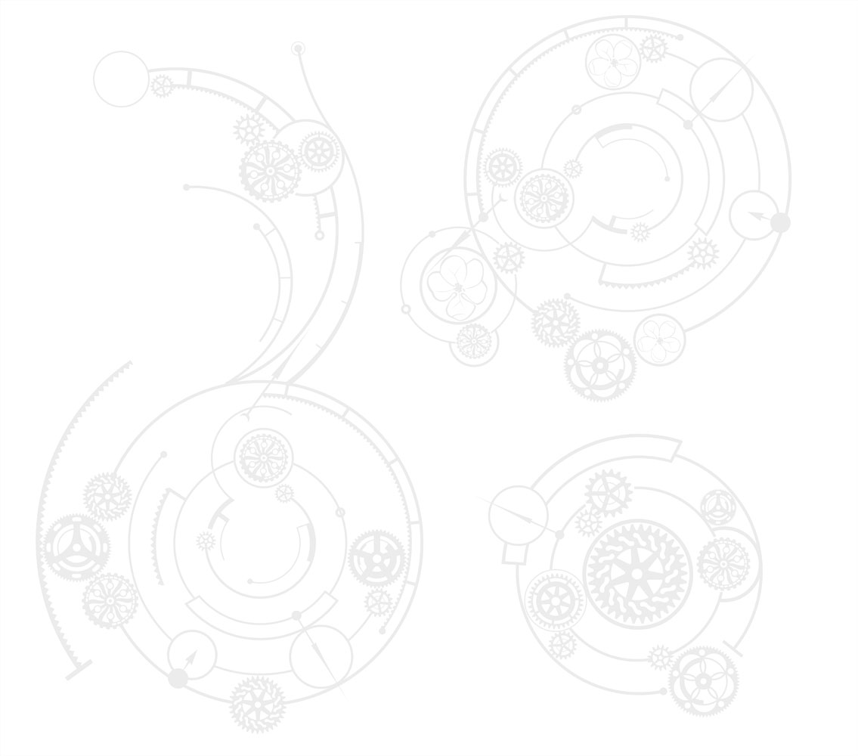
НАЧАЛО ВЕКА
Уж вы, голуби
альбом «Формы времени», 2010

– Уж вы, голуби, уж вы, сизые.
Сизокрылые, уж вы, где были?
– Уж мы там были, туда лётали,
Туда лётали, возвернулися.

Возвернулися, да с другой стороны.
Там, где душенька с телом белым,
С телом белым расставалася,
Расставалася, да распрощалася.

Телу белому век в земле лежать!
А мне, душеньке, далеко идти!
Далеко идти, тяжело нести
Грехи тяжкие-перетяжкие!

